МУНИЦИПАЛЬНОЕ ОБРАЗОВАНИЕ «Каргасокский район»

ТОМСКАЯ ОБЛАСТЬ

АДМИНИСТРАЦИЯ КАРГАСОКСКОГО РАЙОНА

 | ПОСТАНОВЛЕНИЕ
09.03.2021 |  |  | № 51
с. Каргасок

О внесении изменений в постановление Администрации Каргасокского района от 02.07.2018 № 156 «Об утверждении Перечня муниципального имущества муниципального образования «Каргасокский район», подлежащего использованию только в целях предоставления его во владение и (или) пользование на долгосрочной основе субъектам малого и среднего предпринимательства и организациям, образующим инфраструктуру поддержки субъектов малого и среднего предпринимательства»

В соответствии с решением Думы Каргасокского района от 01.11.2017 № 133 «Об утверждении Порядка формирования, ведения и обязательного опубликования Перечня муниципального имущества муниципального образования «Каргасокский район», свободного от прав третьих лиц (за исключением права хозяйственного ведения, права оперативного управления, а также имущественных прав субъектов малого и среднего предпринимательства), подлежащего использованию в целях предоставления его во владение и (или) пользование на долгосрочной основе субъектам малого и среднего предпринимательства, организациям, образующим инфраструктуру поддержки субъектов малого и среднего предпринимательства и физическим лицам, не являющимся индивидуальными предпринимателями и применяющим специальный налоговый режим «Налог на профессиональный доход»

Администрация Каргасокского района постановляет:

- Внести в постановление Администрации Каргасокского района от 02.07.2018 № 156 «Об утверждении Перечня муниципального имущества муниципального образования «Каргасокский район», подлежащего использованию только в целях предоставления его во владение и (или) пользование на долгосрочной основе субъектам малого и среднего предпринимательства и организациям, образующим инфраструктуру поддержки субъектов малого и среднего предпринимательства» (далее – Постановление) следующие изменения:
  - Изложить заголовок Постановления в следующей редакции:
«Об утверждении Перечня муниципального имущества муниципального образования «Каргасокский район», свободного от прав третьих лиц (за исключением права хозяйственного ведения, права оперативного управления, а также имущественных прав субъектов малого и среднего предпринимательства), подлежащего использованию в целях предоставления его во владение и (или) пользование на долгосрочной основе субъектам малого и среднего предпринимательства, организациям, образующим инфраструктуру поддержки субъектов малого и среднего предпринимательства и физическим лицам, не являющимся индивидуальными предпринимателями и применяющим специальный налоговый режим «Налог на профессиональный доход»»
  - Изложить преамбулу Постановления в следующей редакции:
«В соответствии с решением Думы Каргасокского района от 01.11.2017 № 133 «Об утверждении Порядка формирования, ведения и обязательного опубликования Перечня муниципального имущества муниципального образования «Каргасокский район», свободного от прав третьих лиц (за исключением права хозяйственного ведения, права оперативного управления, а также имущественных прав субъектов малого и среднего предпринимательства), подлежащего использованию в целях предоставления его во владение и (или) пользование на долгосрочной основе субъектам малого и среднего предпринимательства, организациям, образующим инфраструктуру поддержки субъектов малого и среднего предпринимательства и физическим лицам, не являющимся индивидуальными предпринимателями и применяющим специальный налоговый режим «Налог на профессиональный доход»»
  - Изложить п. 1 Постановления в следующей редакции:
«Утвердить Перечень муниципального имущества муниципального образования «Каргасокский район», свободного от прав третьих лиц (за исключением права хозяйственного ведения, права оперативного управления, а также имущественных прав субъектов малого и среднего предпринимательства), подлежащего использованию в целях предоставления его во владение и (или) пользование на долгосрочной основе субъектам малого и среднего предпринимательства, организациям, образующим инфраструктуру поддержки субъектов малого и среднего предпринимательства и физическим лицам, не являющимся индивидуальными предпринимателями и применяющим специальный налоговый режим «Налог на профессиональный доход», согласно приложению»
  - Изложить заголовок приложения к Постановлению в следующей редакции:
«Перечень муниципального имущества муниципального образования «Каргасокский район», свободного от прав третьих лиц (за исключением права хозяйственного ведения, права оперативного управления, а также имущественных прав субъектов малого и среднего предпринимательства), подлежащего использованию в целях предоставления его во владение и (или) пользование на долгосрочной основе субъектам малого и среднего предпринимательства, организациям, образующим инфраструктуру поддержки субъектов малого и среднего предпринимательства и физическим лицам, не являющимся индивидуальными предпринимателями и применяющим специальный налоговый режим «Налог на профессиональный доход»»

  - Исключить из приложения к Постановлению строку 7 следующего содержания:
«
7 | Часть помещения №9 | Томская область, Каргасокский район, с. Каргасок, ул. Октябрьская, д. 1, кадастровый номер здания 70:06:0101001:1155 | 16,5 | - | ст. 18 Федерального закона от 24.07.2007 года № 209-ФЗ «О развитии малого и среднего предпринимательства в Российской Федерации» | Для размещения буфета
»
2. Настоящее постановление вступает в силу со дня официального опубликования в установленном порядке.
3. Настоящее постановление подлежит:
- официальному опубликованию в средствах массовой информации – в течение 10 рабочих дней со дня принятия;
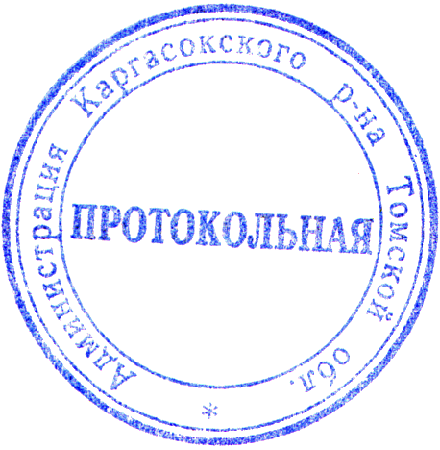
- размещению на официальном сайте уполномоченного органа в информационно-телекоммуникационной сети «Интернет» - в течение 3 рабочих дней со дня принятия.

Глава Каргасокского района А.П. Ащеулов

В.М. Войтик
8(38253) 2 18 09

